CĒSU NOVADA PAŠVALDĪBAS IEPIRKUMA KOMISIJAS
21.08.2024. Atbildes uz IEINTERESĒTĀ PIEGĀDĀTĀJA uzdotajiem jautājumiem
Atklātam konkursam
“Krišjāņa Valdemāra ielas un Pļavas ielas, Cēsīs, pārbūve”
iepirkuma identifikācijas Nr. CNP/2024/43/ERAF

- Jautājums:
Lūdzu skatiet zemāk 3 jautājumus par dekoratīviem stabiem un gaismekļiem projektā CNP 2024/43/ERAF.

- Tāmē ierakstītais dekoratīvā staba modelis pēc ražotāja brošūrā redzamās informācijas ir h=3,5m, bet tāmē ierakstītajam staba augstumam 4,5m atbilstošs ir cita modeļa stabs, lūdzu precizēt kura modeļa stabs ir nepieciešams šajā projektā.

3 | - | Metāla dekoratīvs balsts piem. GHM BELLE EPOQUE GM ( with DERVOIS GM cast iron bollard ) H.4.5m 3/4"G27 RAL9005, komplektā ar pamatu montāžai zemē | kpl | 5,00

Zemāk redzamie attēli: https://www.ghm-eclatec.nl/files/downloads/English/Poles/Belle-Epoque-classic-cast-iron-pole-GHM-Eclatec.pdf
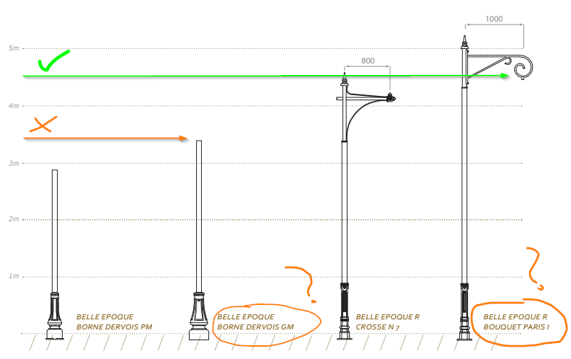
Atbilde:
Projekta īstenošanā plānots izmantot BELLE EPOQUE r BOUQUET PARIS I modeļa stabu.
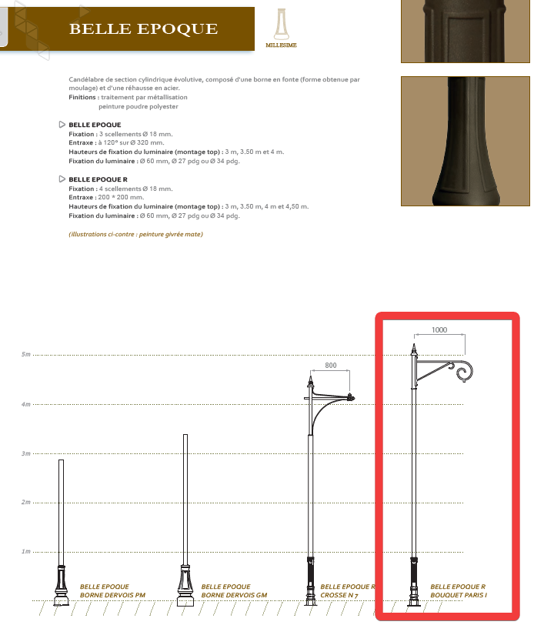
1.attēls

- Jautājums
Lūdzu vairāk info par gaismekli, kas tiktu uzskatīts par atbilstošu konkursa CNP 2024/43/ERAF tāmes ELTA sadaļas 6. pozīcijā.


6 | - | Individuāli izgatavojams dekoratīvais vēsturiskā dizaina gaismeklis (saskaņā ar Cēsu novada pašvaldības prasībām); Jaudu, krāsu, izpildījumu precizēt montāžas laikā, saskaņā ar Cēsu pašvaldības un ielu apgaismojuma uzturētāja organizācijas tehniskiem norādījumiem, komplektā ar dekoratīvo kronšteinu montāžai uz sienas/stiprinājumu uz balsta | gb | 8,00

Atbilde.
Precizēti apjomi Konkursa nolikuma 7. pielikumā “Finanšu piedāvājums” lampu skaitam un izvietojumam.
6 | - | Individuāli izgatavojams dekoratīvais vēsturiskā dizaina gaismeklis stiprināms pie balsta (saskaņā ar Cēsu novada pašvaldības prasībām); Jaudu, krāsu, izpildījumu precizēt montāžas laikā, saskaņā ar Cēsu pašvaldības un ielu apgaismojuma uzturētāja organizācijas tehniskiem norādījumiem, komplektā ar stiprinājumu uz balsta | gb | 5.00
6* | - | Individuāli izgatavojams dekoratīvais vēsturiskā dizaina gaismeklis stiprināms pie fasādes (saskaņā ar Cēsu novada pašvaldības prasībām); Jaudu, krāsu, izpildījumu precizēt montāžas laikā, saskaņā ar Cēsu pašvaldības un ielu apgaismojuma uzturētāja organizācijas tehniskiem norādījumiem, komplektā ar dekoratīvo kronšteinu montāžai uz sienas | gb | 3.00

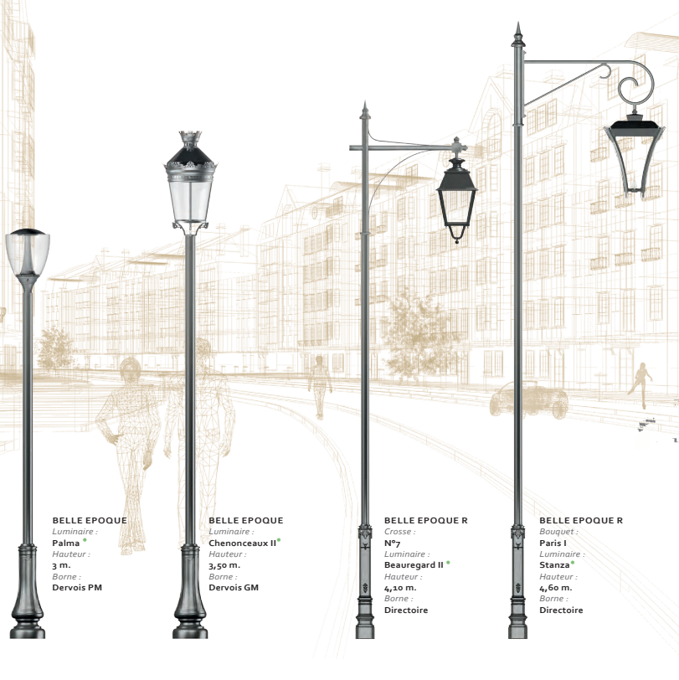
Gaismekļu izgatavošana veicama saskaņā ar Cēsu pilsētvidē esošo dizainparaugu. Esošie, dizainparaugam atbilstošie izstrādājumi apskatāmi pie ēkām Rīgas ielā 9, Rīgas ielā 10, Rīgas ielā 11, Rīgas ielā 12, Cēsīs. Papildus izgatavošanā jāņem vērā projekta risinājumos un tāmē iekļautās norādes.

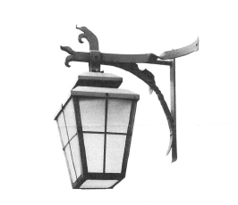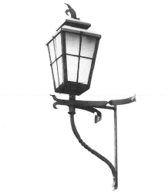
3.attēls Dizainparaugs pie fasādes. Montāžas veids II

2.attēls Dizainparaugs pie fasādes. Montāžas veids I

- Jautājums
ELT-5 un ELT-6 topogrāfiskajā plānā ir atrodami 6gb dekoratīvie gaismekļi (5gb uz stabiem, 1gb uz fasādes), bet tāmē ir norādīti 8 gb, lūdzu precizēt kāds ir korekti nepieciešamais daudzums?

Atbilde:
Projekta risinājumi paredz 8gab dekoratīvo gaismekļu uzstādīšanu.
5 (pieci) stabi Vaļņu ielā + 3 (trīs) pie fasādēm. Kopumā kā tāmē norādīts 8.gab.

Viens uz ēkas (skatīt Lapā ELT-6):
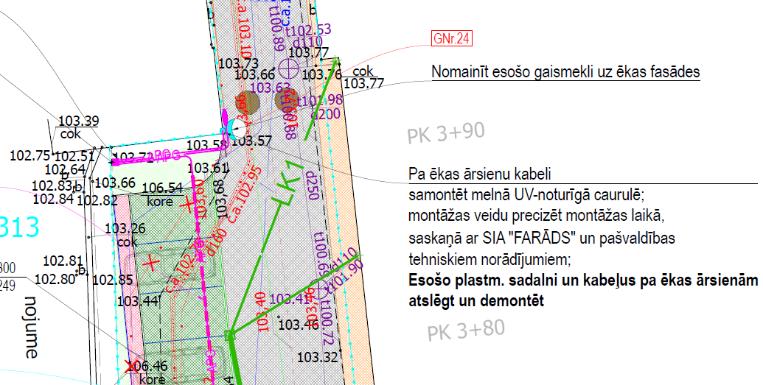
4.attēls Dekoratīvā gaismekļa atrašanās vieta
Divi uz krustojuma ēkas stūra (skatīt Lapā ELT-5):
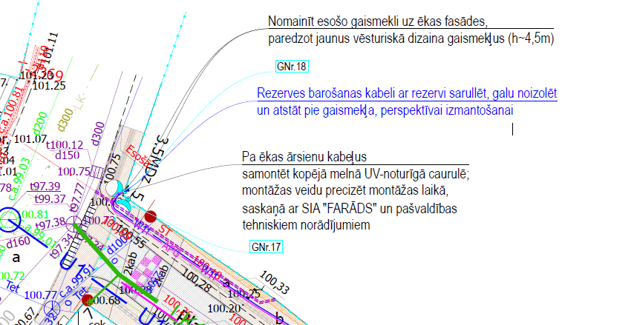
5.attēls Dekoratīvā gaismekļa atrašanās vieta

